ЛГДС-18 |  | Змейка для собак
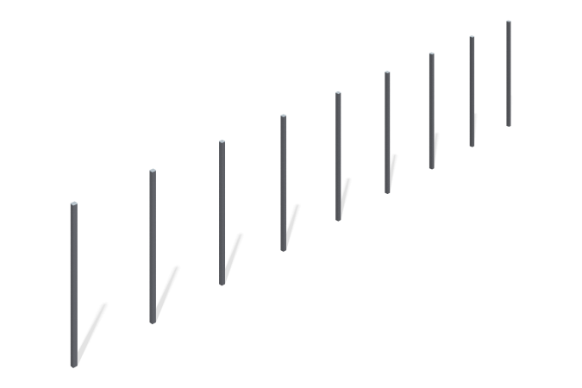

Размеры, мм: | 40x6080x1250 | Вес, кг: | 37.422
Характеристики материалов
Материалы: Металл. Змейка для собак состоит из 9 стоек из трубы 40 х 40 мм с толщиной стенки 2 мм.
Окраска полимерными красками по металлу. Все открытые части труб закрыты заглушками 40 мм х 40 мм.
Комплектация: Стойки - 9 штук.

